两个例子理解“UDP”与“TCP”：
①我们在聊天的时候是比较重视或者是强调消息的及时发送以及及时的接收，所以呢就好牺牲掉其他的一些包括可靠有序等特点。（如我们发送图片给微信的时候，可能出现乱序，这是采用的UDP协议）

②我们在下载一个视频的时候却不会出现乱序，如一个图片跑到另一个图片的前面。（这里采用的是TCP协议，可靠性要求较高）

我们将了分层结构，OSI参考模型和TCP/IP参考模型只是这种分类模型具体应用的实例。

- 计算机网络的概念
①计算机网络：是一个将分散的、具有独立功能的【计算机系统】，通过【通信设备】与【线路】连接起来的，由功能完善的【软件】实现【资源共享】和【信息传递】的系统。

②计算机网络是【互连】、【自治】的计算机集合。
【互连】：通过通信链路互联互通。
【自治】：无主从关系。
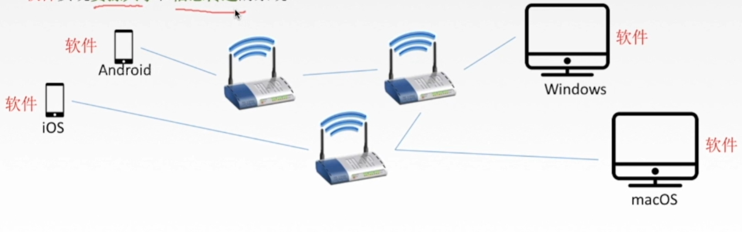

- 计算机网络的功能
- 数据通信；把我的这个文件（如.pdf、.jpg）发给你，或者给你发邮件，或者通过QQ互发消息。
- 资源共享：同一个计算机网络上的其他计算机可以使用某台计算机的计算机资源的行为，可共享【硬件、软件、数据】。
①硬件的：网络式打印机，只要我们的主机还有这个打印机都连在同样一个网络内，同时给这个打印机配置一个固定的静态IP地址，我们的手机或者电脑就可以通过网络和这个打印机连在一起，实现所有人对这台打印机的共享，打印机如何处理每一个人发送过来的请求，就是操作系统需要学习的内容。（还有就是远程控制）

②软件的：我在这个电脑上远程访问了我的另一台电脑，然后使用我另一台电脑上面的一些软件，办公软件或者是画图软件等等，这些都是实现了软件的资源共享（就是一个网页端的软件，我们可以不下载，在一个网页中就可以使用这个软件，如在线编程软件、百度在线翻译）。

③数据的：我们在百度文库上面上传或者下载文件，这都是数据资源的共享。
- 分布式处理：多台计算机各自承担同一工作任务的不同部分。（当一台计算机所承载的负荷过大的时候，压力太大了，所以就把这个任务分给多个计算机来一起处理，如Hadoop平台）

- 提高可靠性：替代机。
- 负载均衡：因为分布式处理，所以使得各计算机各自承担一部分任务，使得各台计算机的负载更加均衡。

- 计算机网络的发展（见课本）
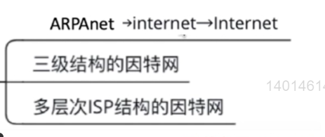
扩展知识点：
①通过交换机可以把多台计算机连接在一起，路由器可以连接多台交换机，相当于是路由器连接了多台计算机，这个路由器的一个端口（有一个IP地址）就表示了一个网络，通过路由器可以将各种各样的网络给连接起来。

②网络（应该是局域网）把许多计算机连接在一起，路由器可以连接不同的局域网，互联网就是将许多网络连接在一起，因特网是世界上最大的互联网。

